**Hướng dẫn sử dụng Camtasia 2018**

**1. Cài đặt Camtasia 2018**

Làm theo hướng dẫn ở link sau: <https://kenhsinhvien.vn/topic/tai-camtasia-9-2018-full-huong-dan-cai-kich-hoat-chi-tiet-chinh-sua-video-chuyen-nghiep.681025/>

Các tính năng chính của Camtasia :

* Tạo hiệu ứng chuyển cảnh, chuyển động, zoom hình ảnh rất chuyên nghiệp
* Chỉnh sửa video, xuất / nhập, chuyển đổi định dạng video
* Quay phim, giới thiệu mô hình, tài liệu và thuyết trình cực ấn tượng
* Tùy chỉnh quay phim màn hình, game độ nét cao
* Tích thêm việc chia sẻ nhanh trên các mạng xã hội
* Tăng cường hiệu ứng âm thanh cho video clip (giảm ồn )
* Tổ hợp phím đồ họa, giao diện rất trực quan và dễ sử dụng
* Trình biên tập hoàn hảo, tốc độ, mạnh mẽ v..v..v

**2. Giao diện Camtasia 2018**

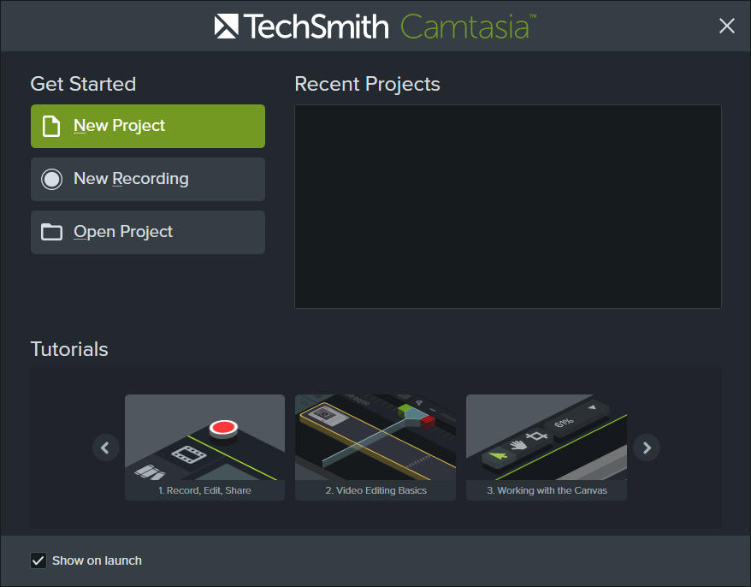

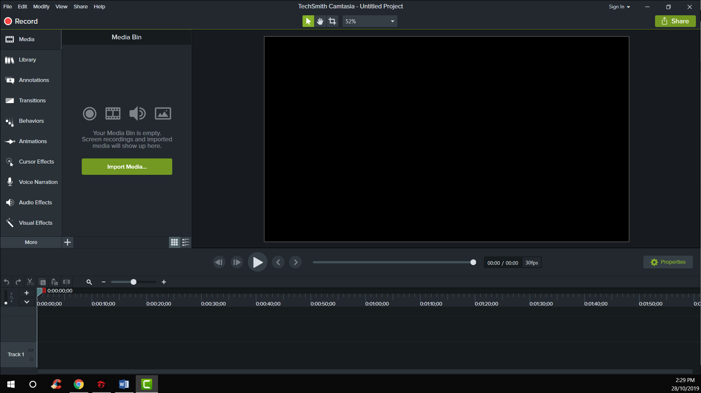

**3. Các bước thao tác với video khoá học**

- Khi làm việc với những video khoá học thì mỗi video ta phải tạo một project riêng biệt. Tệp project này sẽ được lưu dưới dạng *.tscproj, mỗi khi cần chỉnh sửa trong định dạng phụ đề hoặc nội dung phụ đề thì chỉ cần mở file project này lên là ta có thể thực hiện chỉnh sửa và xuất lại mà không cần phải làm lại từ đầu.

- Chọn “New Project” để tạo project mới khi mở phần mềm Camtasia 2018.



- Tại giao diện chính, chọn “Import Media” và dẫn đến tệp video cần làm phụ đề.

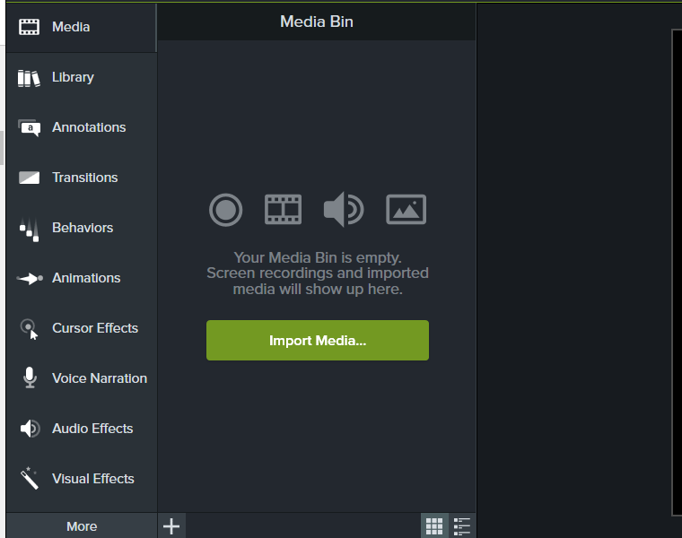

- Sau khi Import Media thì tệp video sẽ hiện lên trong danh sách, bây giờ ta sử dụng chuột kéo tệp video đó và thả vào thanh “Track 1” bên dưới như hình:

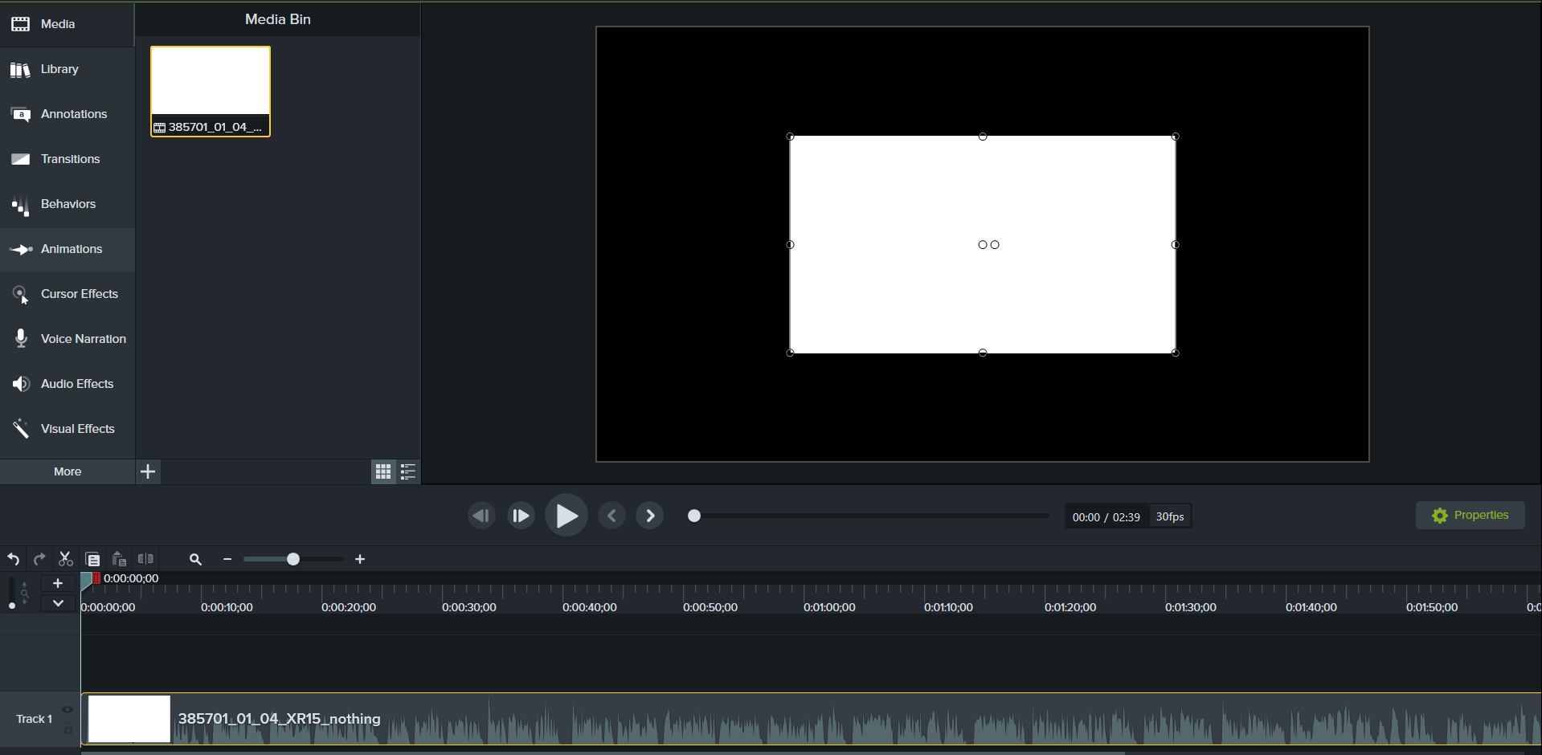

- Nếu sau khi kéo vào, video bị dư nhiều khoảng đen như hình trên thì kéo bốn góc cho nó to ra vừa với kích cỡ chuẩn:

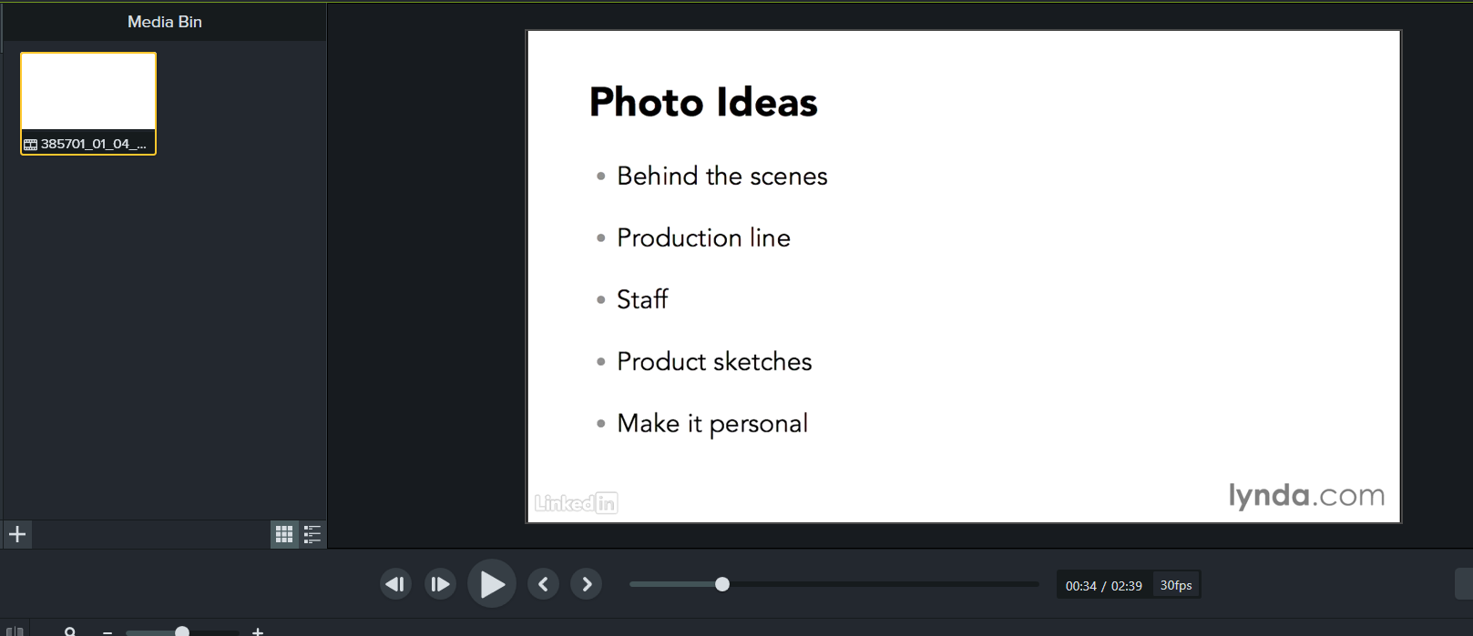

- Tiếp theo để khiến phần mềm Camtasia tự sinh ra phụ đề từ lời thoại của mentor trong video thì vào phần “*Modify > Captions > Apply speech-to-text*” và đợi khoảng 15s để nó chạy xong:

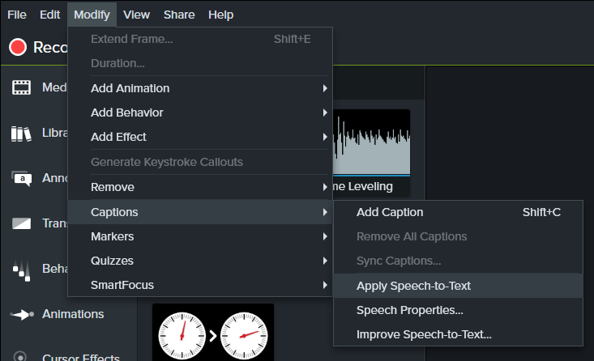

- Sau khi speech-to-text chạy xong thì video này đã được chèn phụ đề, chọn “Captions” nằm ở thanh công cụ bên trái để ở phần quản lý các đoạn phụ đề (nếu không thấy Captions ở bên trái thì chọn “More”)

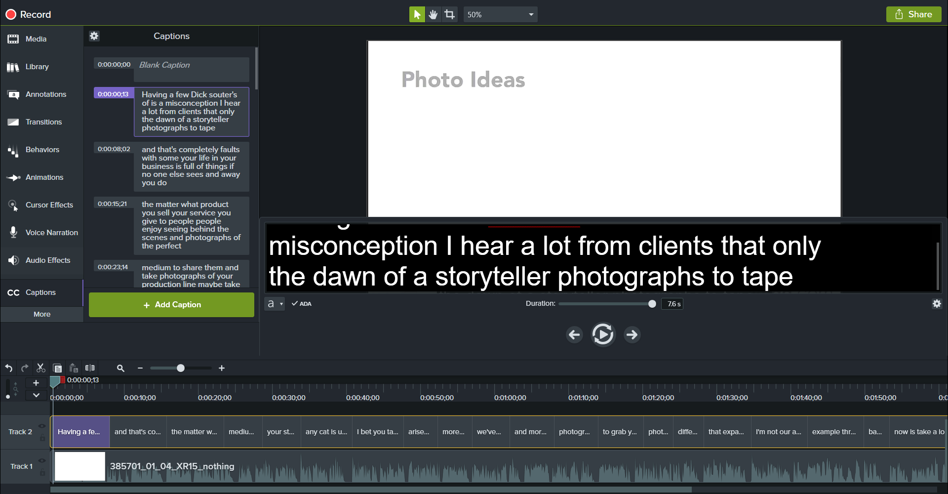

- Nhấn vào từng đoạn phụ đề để bắt đầu chỉnh sửa và chèn phụ để Tiếng Việt vào, ta có thể chỉnh thời gian xuất hiện của các đoạn phụ đề bằng cách kéo hoặc chia nhỏ đoạn phụ đề ở thanh “Track 2” bên dưới.

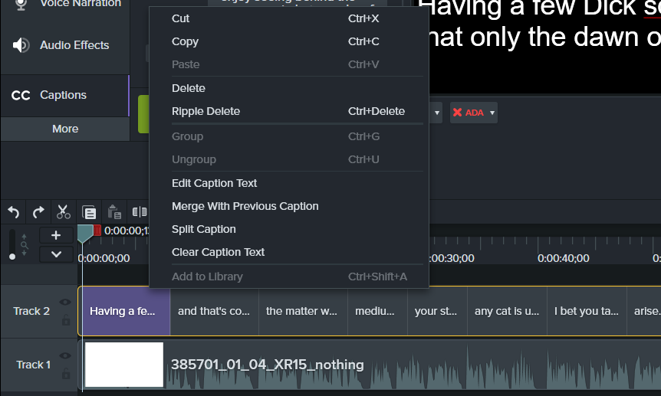

- Lưu ý cho định dạng của phụ đề:

* Font chữ: Arial
* Cỡ chữ: 65
* Nền: Đen
* Độ trong suốt: 75%

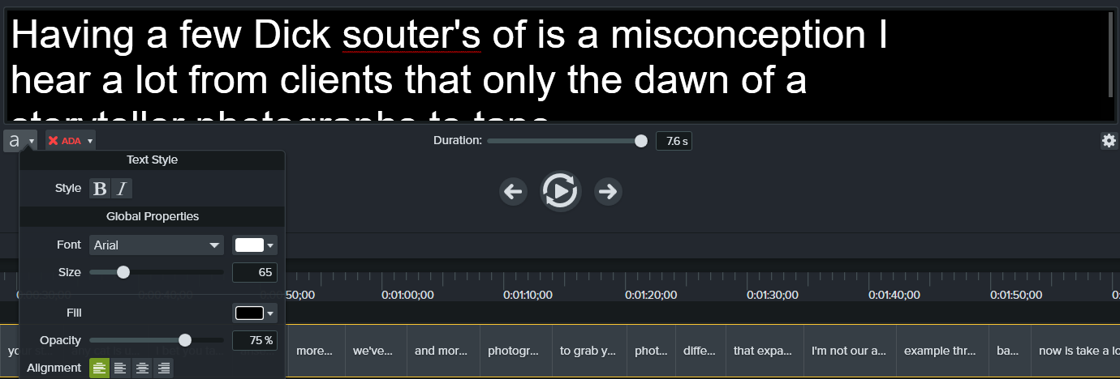

- Khi làm xong phụ đề và muốn xuất video thì chọn “Share > Local File… > Custom production settings > MP4 – Smart Player (HTML5)”

- Sau khi chọn những option trên thì phần mềm sẽ hiện ra trang này:

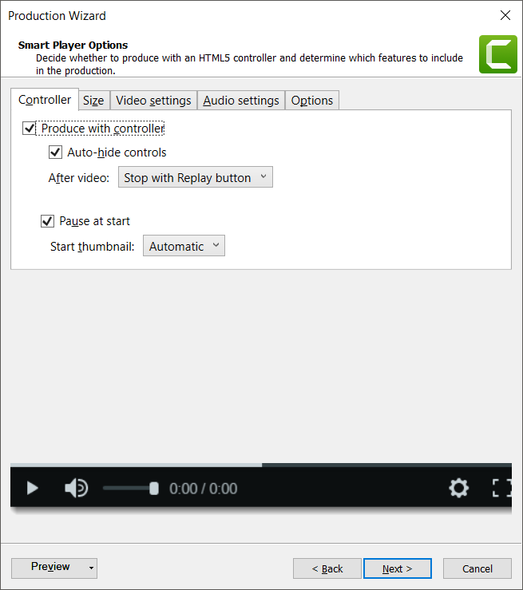

- Chọn “Options > Burned in captions”

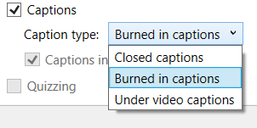

- Chọn Next vài lần và phần mềm sẽ hiện cửa sổ này:

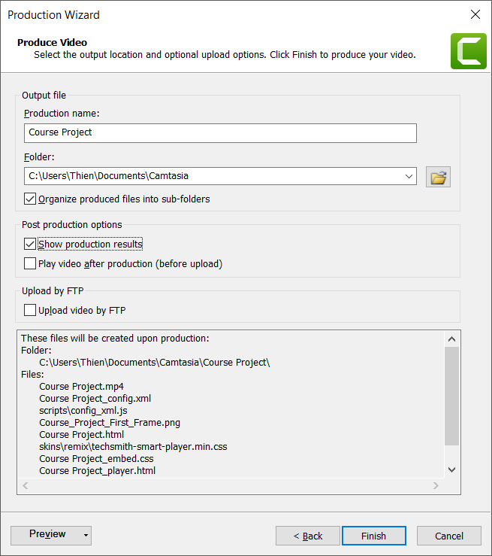

- Đặt tên video, chọn thư mục xuất của video và nhấn Finish.

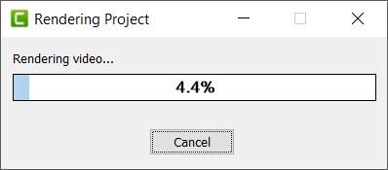

- Sau khi render xong hiện ra cửa sổ:

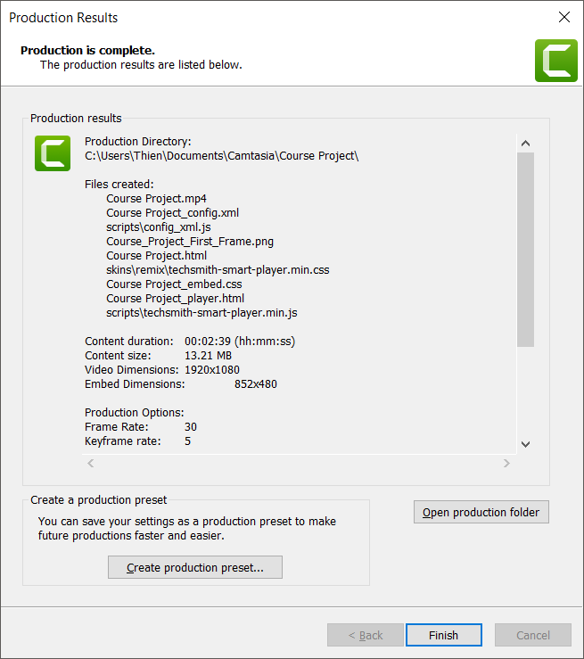

- Ta chọn “Open production folder” và lấy file video .mp4 nằm trở trong folder đó, những file còn lại không cần quan tâm đến.

- DONE.